
Bộ sưu tập Luật của Liên Hợp quốc
Hướng dẫn tra cứu nhanh



1
1
Bạn bắt đầu từ đâu?
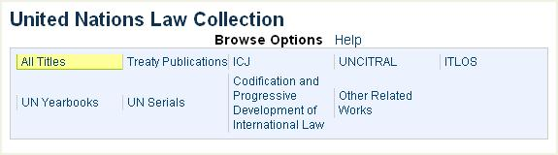
Trang chủ của bộ sưu tập này hiển thị các tùy chọn nổi bật, cho phép xem lướt theo: nhan đề; hiệp ước, hiệp định; Tòa án Công lý quốc tế; Ủy ban của Liên Hợp quốc về Luật Thương mại quốc tế; Tòa án quốc tế về Luật Biển; Niên giám, các xuất bản phẩm định kỳ của Liên Hợp quốc; pháp điển hóa và sự phát triển tiến bộ của luật quốc tế và các tài liệu khác có liên quan.

Có 5 hỗ trợ tìm kiếm (Finding Aids) cho phép bạn dễ dàng tìm theo thông tin trích dẫn, tìm một hiệp định, tìm tất cả các xuất bản phẩm của Liên Hợp quốc hoặc tìm các điều ước quốc tế theo tên thông dụng. Những hỗ trợ này được hiển thị khi xem lướt nhan đề của bộ sưu tập.

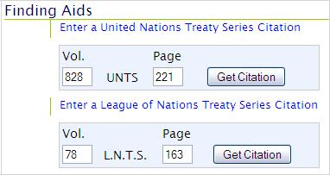
2 Nhập thông tin trích dẫn UNTS hoặc L.N.T.S.:
Nếu có thông tin trích dẫn UNTS hoặc L.N.T.S, bạn có thể nhập thông tin trích dẫn vào ô tìm kiếm để truy cập tới toàn văn của hiệp định. Khi bạn nhắp chuột vào đường link, công cụ này sẽ được hiển thị. Ví dụ, bạn có thể nhanh chóng định vị 828 UNTS 221 hoặc 78 L.NT.S. 163.

Lưu ý: Bạn cũng có thể nhập thông tin trích dẫn UNTS hoặc L.N.T.S bằng việc nhắp chuột vào tab “Citation Navigator” và nhập thông tin tập, chọn nhan đề và nhập số trang.
3
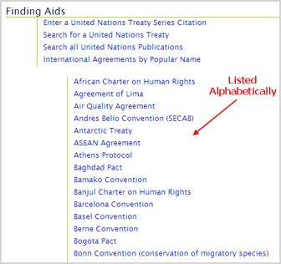
Xem điều ước quốc tế theo tên thông dụng:
Danh sách này hiển thị một số các hiệp ước, điều ước quốc tế được nhiều người biết tới theo tên thông dụng. Ví dụ: Công ước Berne, Hiệp ước Warsaw, Hiến chương châu Phi về quyền con người,…. Để xem danh sách các điều ước, nhắp chuột vào đường link và danh sách sẽ được mở rộng. Nhắp chuột vào tên của một điều ước bất kỳ, màn hình sẽ hiển thị tất cả điều ước có liên quan trực tiếp tới điều ước đó. Ví dụ, nếu bạn chọn Công ước Basel, bạn sẽ nhận được danh sách 5 Công ước của Liên Hợp quốc có liên quan trực tiếp tới Công ước này.
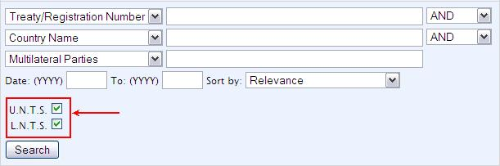
Lưu ý: Tùy chọn này cũng có thể truy cập dưới tab “Search”.
Search only U.N.T.S., only L.N.T.S. or both treaty series.

4

Tìm một hiệp định của Liên Hợp quốc hoặc Hội Quốc liên:

Sử dụng tùy chọn treaty search, bạn có thể tìm theo các trường siêu dữ liệu của một hiệp định của Liên Hợp quốc hoặc của Hội Quốc liên. Tùy chọn này cho phép thu hẹp phạm vi tìm kiếm, chỉ tìm các hiệp định của Liên Hợp quốc (UN) hoặc Hội Quốc liên (League of Nations) hoặc cả hai loại hiệp định này.

5 Tìm một hiệp định của Liên Hợp quốc (UNTS) hoặc Hội Quốc liên (LNTS):

Lưu ý: Tùy chọn này cũng có thể truy cập dưới tab “Search”

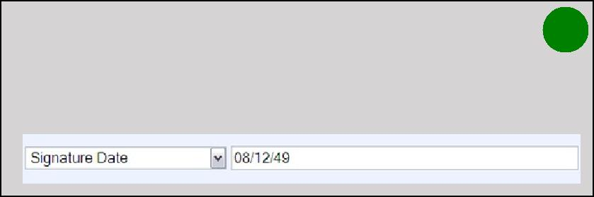
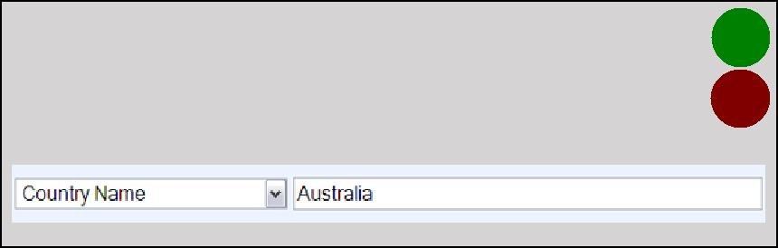
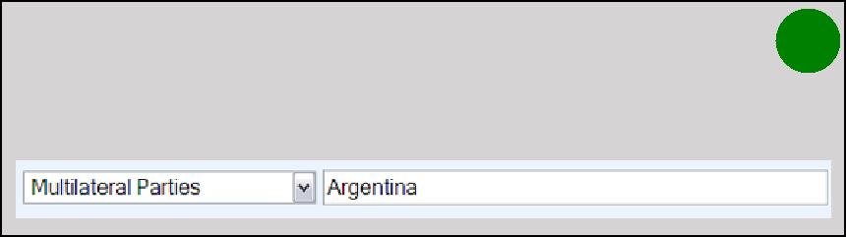
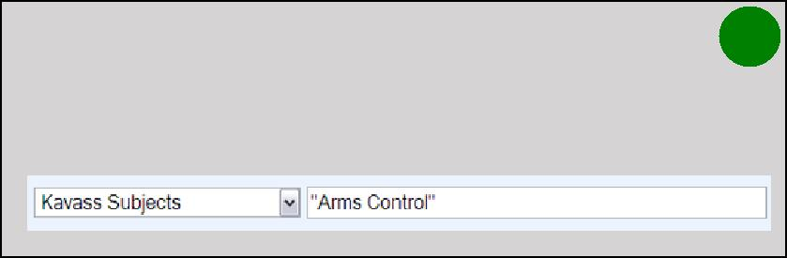
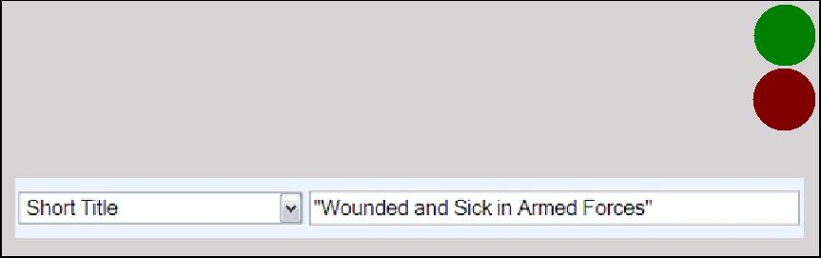
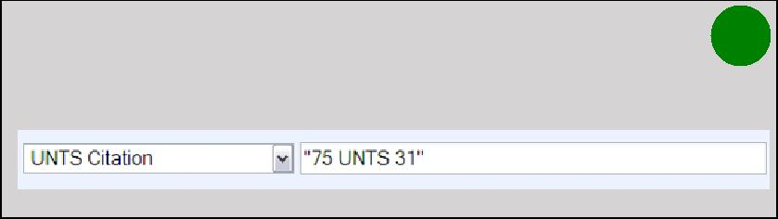
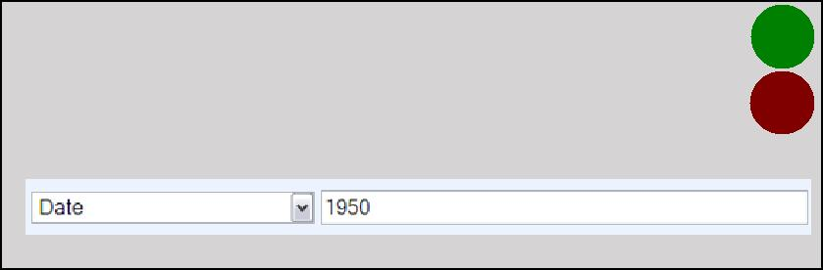
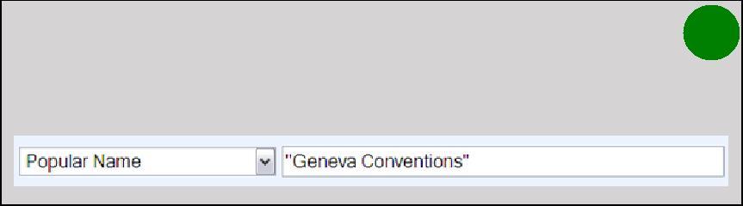
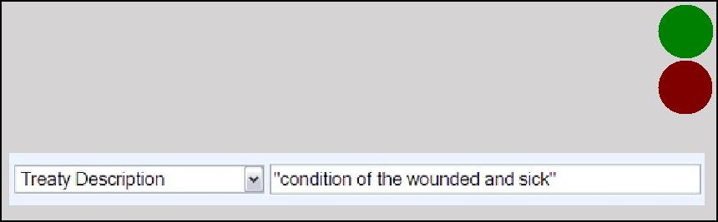
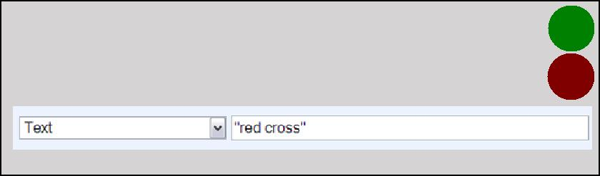
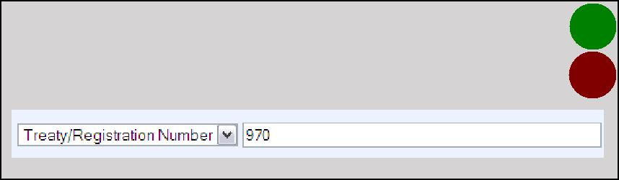
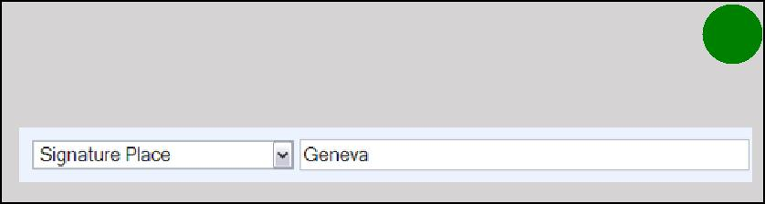
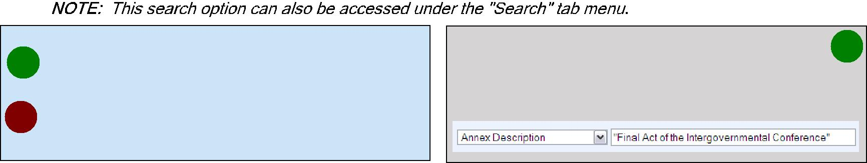
Ký hiệu này có nghĩa là một trường có thể tìm
Theo phụ lục mô tả:
Tìm theo phụ lục mô tả bằng việc sử dụng từ khóa

Ví dụ: “Final Act of the Intergovernmental Conference”.
UNTS

được khi tìm một hiệp ước của Liên Hợp Quốc

LNTS
Ký hiệu này có nghĩa là một trường có thể tìm
được khi tìm một hiệp ước của Hội Quốc liên

Theo hiệp định/Số đăng ký: UNTS Chỉ Nhập số của hiệp định vào ô tìm kiếm, chủ sử dụng chữ số LS
Ví dụ:I. No. 970 sẽ được nhập là “970”

Theo địa điểm ký kết: UNTS

Tìm theo nơi ký kết hiệp định.
Ví dụ: Geneva.

Theo tên nước: UNTS
Tìm một hiệp ước theo tên nước, nhập tên nước đầy
đủ vào ô tìm kiếm. Ví dụ: Australia LNTS
Tìm kiếm hiệp định theo thời gian với định dạng

Theo thời gian ký kết, ngày công bố hoặc ngày có UNTS hiệu lực
Tìm một hiệp định theo thời gian sử dụng định dạng: MM/DD/YY. Ví dụ: 08/12/49

.

Theo các bên đa phương: UNTS
Tìm theo các bên đa phương có liên quan tới hiệp định. Ví dụ: Argentina.

UNTS
Theo chủ đề Kavass: UNTS
Tất cả hiệp định UN được ấn định một chủ đề Kavass, vì vậy, cho phép bạn tìm theo chủ đề của hiệp định.
Ví dụ: Arms Control.

Theo nhan đề rút gọn UNTS
Tìm theo nhan đề rút gọn của hiệp định bằng cách sử
LNTS
dụng từ khóa. Ví dụ: “Wounded and Sick in Armed Forces”.

UNTS

Theo trích dẫn UNTS:
Tìm một hiệp định theo thông tin trích dẫn UNTS. Ví dụ: 75 UNTS 31.

Theo tên thông dụng: UNTS
Tìm một hiệp ước theo theo tên thông dụng. Ví dụ: Geneva Conventions.

Theo thời gian:
Tìm một hiệp định UNTS theo năm mà hiệp định được công bố. Ví dụ: tìm tất cả hiệp định UNTS năm 1950.

UNTS
LNTS

Theo thông tin mô tả: UNTS Tìm một hiệp định bằng việc sử dụng từ khóa từ
LNTS
thông tin mô tả.
Ví dụ: “condition of the wounded and sick”.

Theo nội dung:
Tìm một từ hoặc một cụm từ trong nội dung của hiệp định. Ví dụ: “red cross”

UNTS

LNTS

Đọc & sử dụng kết quả tìm hiệp định của Liên Hợp quốc:
6
Định dạng kết quả tìm:
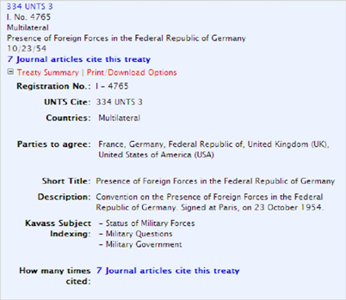
Khi thực hiện lệnh tìm một hiệp định của Liên Hợp quốc, kết quả tìm sẽ chứa những thông tin cơ bản về hiệp định, bao gồm:
- Thông tin trích dẫn UNTS – kết nối tới toàn văn của hiệp định
- Hiệp định/Số đăng ký
- Quốc gia liên quan hoặc “Đa phương”
- Nhan đề rút gọn
- Ngày ký
Kết nối tới bài tạp chí trích dẫn hiệp định:
Nếu đường link xuất hiện chỉ dẫn “[#] Journal articles cite this treaty”, bạn có thể nhắp chuột vào đường link này để xem danh sách tất cả bài tạp chí luật trong Heinonline đã trích dẫn hiệp định UN này.
Xem thông tin tóm tắt của hiệp định:
Nếu bạn chọn “Treaty Summary” sẽ xuất hiện danh sách thông tin cơ bản về hiệp định. Ngoài thông tin trích dẫn, trong tóm tắt cũng sẽ hiển thị các bên tham gia ký kết (khi áp dụng), tên thông dụng, thông tin mô tả đầy đủ của hiệp định cũng như chỉ mục chủ đề Kavass được áp dụng đối với hiệp định đó.
Nội dung của điều ước hiện chưa được cập nhật:
Nếu bạn thấy kết quả tìm bắt đầu bằng tiêu đề “Agreement Text Not Currently Available”, điều này có nghĩa là toàn văn của điều ước chưa có trong Heinonline. Tuy nhiên, chúng tôi vẫn cung cấp cho bạn dữ liệu liên quan đến hiệp định bằng việc cho phép bạn xem phần tóm tắt “Treaty Summary”.
7
7 Đọc kết quả tìm hiệp định của Hội Quốc liên:
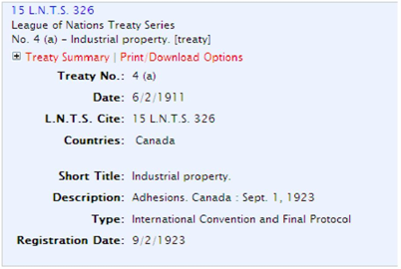
Định dạng kết quả tìm:
Khi thực hiện lệnh tìm một hiệp định của Hội Quốc liên, kết quả tìm sẽ chứa những thông tin cơ bản về hiệp định, bao gồm:
- Thông tin trích dẫn LNTS – kết nối tới toàn văn hiệp định
- Số hiệu của hiệp định
- Nhan đề rút gọn
Xem thông tin tóm tắt của hiệp định:
Nếu bạn chọn “Treaty Summary”, danh sách thông tin cơ bản về hiệp định sẽ được hiển thị. Ngoài những thông tin phía trên, phần tóm tắt còn hiển thị thời gian, các nước liên quan hoặc các bên gia ký kết (khi áp dụng), thông tin mô tả, loại hiệp định và ngày ký kết.

Tìm tất cả xuất bản phẩm của Liên Hợp quốc:
8

Bạn có thể tìm tất cả xuất bản phẩm của Liên Hợp quốc có trong bộ sưu tập này. Để thực hiện, bạn có thể nhắp chuột vào đường link từ trang chủ của Bộ sưu tập như minh họa trong mục #1 của tài liệu này. Hoặc bạn có thể nhắp chuột vào tab Search và chọn Field search hoặc Advanced search như bạn đã thực hiện trong các bộ sưu tập khác của Heinonline. Khi đã mở được tùy chọn tìm kiếm, bạn có thể tìm theo nhan đề, thông tin mô tả, năm hoặc nội dung của tài liệu.
Tìm theo nhan đề:

Trường Title được dành riêng cho nhan đề của các phần cụ thể trong tài liệu thay cho nhan đề của tập. Điều này cho phép bạn đi sâu hơn và tìm trong từng phần cụ thể của một tập. Ví dụ: Có một phần có nhan đề là “Status, Breadth and Delimitation of the Territorial Sea” xuất hiện trong bộ sưu tập United Nations Legislative Series. Nhập nhan đề và lựa chọn Title từ trình đơn thả.

Theo mô tả:
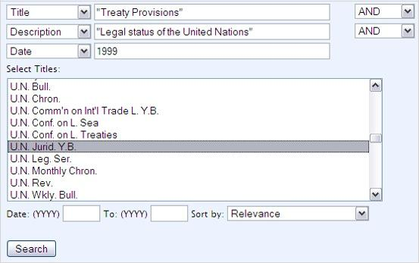
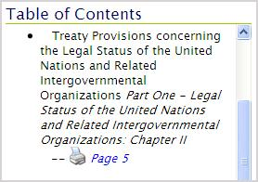
Mỗi phần hoặc tài liệu đều có thông tin mô tả. Thông tin mô tả được in nghiêng khi bạn xem mục lục của mỗi tập. Ví dụ: Nếu muốn tìm phần “Treaty Provisions” trong Niên giám tư pháp của Liên Hợp quốc tập từ năm 1999, bạn có thể tìm “Treaty Provisions” theo nhan đề và thu hẹp kết quả tìm theo thông tin mô tả của phần này là “Legal Status of the United Nations”.
Theo năm xuất bản:
Bạn có thể tìm theo năm của tập của các xuất bản phẩm Liên Hợp quốc bằng cách sử dụng trường Date từ trình đơn thả. Năm luôn có định dạng YYYY. Như ví dụ minh họa ở trên, nếu bạn muốn thu hẹp kết quả tìm tới một phần trong một tập của Niên giám Tư pháp Liên Hợp quốc, bạn có thể nhập năm, ví dụ 1999 và chọn Date từ trình đơn thả.
Theo nội dung:
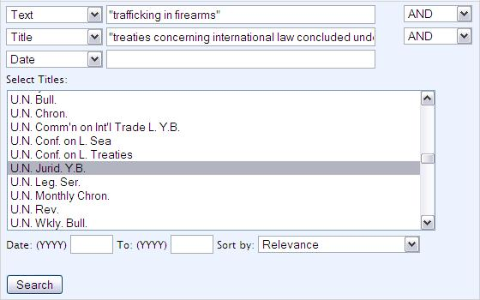
Bạn cũng có thể tìm toàn văn của tất cả các nhan đề hoặc lựa chọn một số nhan đề trong Bộ sưu tập United Nations Library. Ví dụ: bạn có thể tìm để tham khảo về “trafficking in firearms” trong phần“Treaties concerning International Law Concluded under the Auspices of the United Nations and Related Intergovernment Organzations” của Niên giám Tư pháp Liên Hợp quốc.

HEINONLINE

